附1

银行询证函（格式一）
编号：
浙江稠州商业银行股份有限公司（若只询证某分支行信息可写分行或支行）（以下简称“贵行”，即“函证收件人”）：
本公司聘请的[××会计师事务所]正在对[本公司][本公司管理/投资的××（填写由商业银行托管的金融产品名称）][ 年度（或期间）]（注：填写所询证年度（或期间），例：2024年，如需2024年期初数据请填2023年或2023-2024）的财务报表进行审计，按照[中国注册会计师审计准则（或其他相关执业准则）]的要求，应当询证[本公司][本公司管理/投资的××]与贵行相关的信息。下列第1—14项及附表（如适用）信息出自本公司的记录：
（1）如与贵行记录相符，请在本函“结论”部分[签章]或[签发电子签名]；
（2）如有不符，请在本函“结论”部分列明不符项目及具体内容，并[签章]或[签发电子签名]。
本公司谨授权贵行将回函直接寄至××会计师事务所[或直接转交××会计师事务所函证经办人]，地址及联系方式如下：
回函地址：
联系人： 电话： 邮编：
电子邮箱：
本公司谨授权贵行可从本公司××账号（填写客户在我行活期账户，无活期账户或公司销户等可不填写，请勿填写他行或其他公司账号）支取办理本询证函回函服务的费用（如适用）。
截至[ 202× 年 × 月 × 日]（即“函证基准日”），[本公司][本公司管理/投资的××]与贵行相关的信息列示如下：
（特别提示：以下所有函证内容不可空白，空白格请用斜线划掉或填写“无”）
1.斜线划掉表面会计师事务所不征询此项内容，我行对此项不予核实。
划线示例：

/ | / | / | /

2.填写“无”表明会计师事务所认为客户不存在相关情况，我行对此核实，如确存在相关情况，将在询不符意见中体现。

1.银行存款
账户名称 | 银行  账号 | 币种 | 利率 | 账户类型 | 账户余额 | 是否属于资金归集（资金池或其他资金管理）账户 | 起始日期 | 终止日期 | 是否存在冻结、担保或其他使用限制（如是，请注明相关情形） | 备注
客户名称 | 客户账号 | 填写币种中文名称或英文缩写均可 | 按实际情况填写（如：活期账户可填写“活期”或“0.3%”定期账户可填写“定期”） | 按实际情况填写（可填写“基本户”、“一般户”、“临时户”“单位一般定期存款”等） | 按实际情况填写 | 按实际情况填写“是”或“否”（如属于资金归集，请填写附表 资金归集（资金池或其他资金管理）账户具体信息） | 定期存款、通知存款等填写“××年×月×日”，活期存款等填写“不适用” | 定期存款等填写“××年×月×日”，活期存款等填写“不适用” | 按实际情况填写（若账户因某种限制导致账户资金无法随意支取、使用，可填写“部分冻结”、“止付”等） | 必填项：填写存款产品具体性质（如活期、定期、七天通知等）  或有项：填写其他需解释说明的情况
A公司 | 188······1 | 人民币 | 0.3% | 一般户 | 200.00 | 否 | 不适用 | 不适用 | 冻结300.00 | 对公活期存款
A公司 | 188······2-1 | CNY | 定期 | 定期存款 | 100000.00 | 否 | 2024-02-01 | 2025-02-01 | 否 | 单位一般定期存款一年
A公司 | 188······5-3 | 美元汇 | 定期 | 保函保证金存款一年 | 59718.00 | 否 | 2024-06-07 | 2025-06-07 | 止付 | 保函保证金存款一年
A公司 | 188······9-3 | 人民币 | 不适用 | 单位通知存款七天 | 500000.00 | 否 | 2024-7-01 | 不适用 | 否 | 单位通知存款七天
除上述列示的银行存款（包括余额为零的存款账户）外，本公司并无在贵行的其他存款。
2.银行借款
借款人名称 |  | 借款  账号 | 币种 | 余额 | 借款日期 | 到期日期 | 利率 | 抵（质）押品/  担保人 | 备注
 | 客户名称 | 贷款号（可填写“贷款账号”） | 填写币种中文名称或英文缩写均可 | 按实际情况填写 | 建议以借款合同所载信息为准 | 建议以借款合同所载信息为准 | 按实际情况填写 | 按实际情况填写 | 其他需补充说明特殊情况（如存在本息逾期的起止日期和金额等情况）
 | A公司 | 188……4-0 | 人民币 | 50000.00 | 2024-05-08 | 2025-05-08 | 5.00% | 抵（质）押品为:经营性房地产 抵（质）押人:B公司 担保人为:B公司 | 无
除上述列示的银行借款外，本公司并无自贵行的其他借款。
- 自[ 20××年×月×日]起至[ 20××年×月×日]期间内注销的银行存款账户

该日期需与函证基准日一致
账户名称 | 银行账号 | 币 种 | 注销账户日
客户名称 | 客户账号 | 填写币种中文名称或英文缩写均可 | 按实际情况填写
A公司 | 188……5 | 人民币 | 2024-12-01
除上述列示的注销账户外，本公司在此期间并未在贵行注销其他账户。
4.本公司作为委托人的委托贷款
账户名称 | 银行结算账号/借据编号/贷款账号 | 资金借入方 | 币种 | 利率 | 余额 | 贷款起止日期 | 备注
客户名称 | 客户账号 | 按实际情况填写借方名称 | 填写币种中文名称或英文缩写均可 | 按实际情况填写 | 按实际情况填写 | 建议以合同所载信息为准 | 其他需补充说明特殊情况（如存在本息逾期的起止日期和金额等情况）
C公司(借款人）人） | 188…… | C公司(借款人） | 人民币 | 4.55% | 600000.00 | 2023.06.08-2025.06.08 | 无
除上述列示的委托贷款外，本公司并无通过贵行办理的其他以本公司作为委托人的委托贷款。
5.本公司作为借款人的委托贷款
账户名称 | 银行结算账号/借据编号/贷款账号 | 资金借出方 | 币种 | 利率 | 余额 | 贷款起止日期 | 备注
客户名称 | 客户账号 | 按实际情况填写借方名称 | 填写币种中文名称或英文缩写均可 | 按实际情况填写 | 按实际情况填写 | 建议以合同所载信息为准 | 其他需补充说明特殊情况（如存在本息逾期的起止日期和金额等情况）
A公司（借款人） | 156……455 | D公司（出资人） | 人民币 | 4.05% | 80000.00 | 2024.06.17-2026.06.17 | 无
除上述列示的委托贷款外，本公司并无通过贵行办理的其他以本公司作为借款人的委托贷款。
6.担保
（1）本公司为其他单位提供的、以贵行为担保受益人的担保
被担保人 | 担保方式 | 币种 | 担保余额 | 担保到期日 | 担保合同编号 | 备注
填写被担保人名称 | 按实际情况填写（可填写“保证”、“抵押”等） | 填写币种中文名称或英文缩写均可 | 建议以实际债权余额为准 | 建议以债权到期日为准 | 建议以合同所载信息为准 | 其他需补充说明的特殊情况（如抵质押品的类型、数量等，被担保方本金或利息逾期未付等情况）
E公司 | 保证 | 人民币 | 100000.00 | 2025-05-01 | 2024511…… | 无
除上述列示的担保外，本公司并无其他以贵行为担保受益人的担保。
（2）贵行向本公司提供的担保（如保函业务、备用信用证业务等）
被担保人 | 担保方式 | 币种 | 担保金额 | 担保到期日 | 担保合同编号 | 备注
填写被担保人名称 | 按实际情况填写 | 填写币种中文名称或英文缩写均可 | 建议以实际债权余额为准 | 根据业务有效期填写 | 建议以合同所载信息为准 | 其他需补充说明的特殊情况（如业务类型等）
A公司 | 保证担保 | 人民币 | 200000.00 | 2025-06-01 | 2025511… | 保函
除上述列示的担保外，本公司并无贵行提供的其他担保。
7.本公司为出票人且由贵行承兑而尚未支付的银行承兑汇票
银行承兑汇票号码 | 结算账户账号 | 币种 | 票面金额 | 出票日 | 到期日 | 抵（质）押品
按票据信息填写 | 按实际情况填写 | 填写币种中文名称或英文缩写均可 | 按实际情况填写 | 按实际情况填写 | 按实际情况填写 | 按实际情况填写（保证金存款以外的抵（质）押品）  情况
23024····· | 15601····· | 人民币 | 50000.00 | 20241201 | 20250501 | 无
除上述列示的银行承兑汇票外，本公司并无由贵行承兑而尚未支付的其他银行承兑汇票。
8.本公司向贵行已贴现而尚未到期的商业汇票（以无为例，填写示例如下）
商业汇票号码 | 承兑人  名称 | 币种 | 票面金额 | 出票日 | 到期日 | 贴现日 | 贴现率 | 贴现净额
按票据信息填写 | XX银行 | 人民币 | 按实际情况填写 | 按实际情况填写 | 按实际情况填写 | 按实际情况填写 | 按实际情况填写 | 按实际情况填写
33024····· | 浙江稠州商业银行 | 人民币 | 50000.00 | 2024-12-13 | 2025-6-13 | 2025-3-10 | 0.68% | 48500.00
除上述列示的商业汇票外，本公司并无向贵行已贴现而尚未到期的其他商业汇票。
9.本公司为持票人且由贵行托收（或由本公司提示付款）的商业汇票（以无为例，填写示例如下）
商业汇票号码 | 承兑人名称 | 币种 | 票面金额 | 出票日 | 到期日
313····095 | XX银行 | 人民币 | 30000.00 | 2024-12-13 | 2025-6-13
除上述列示的商业汇票外，本公司并无由贵行托收（或由本公司提示付款）的其他商业汇票。
10.本公司为申请人，由贵行开具的、未履行完毕的不可撤销信用证
信用证号码 | 受益人 | 币种 | 信用证金额 | 到期日 | 未使用金额
以合同所载信息为准 | 以合同所载信息为准 | 填写币种中文名称或英文缩写均可 | 开立信用证协议中不可撤销的总金额（可按开立信用证的不可撤 销的最高比例、最大金额填写，或按照协议约定的具体内容填写） | 建议以信用证业务的有效期为准 | 剩余未被索偿的信用证余额（包括但不限于未到单金额和已承兑但银行业金融机构尚未支付的金额）
GNLC····003 | G公司 | 人民币 | 5000000.00 | 2025-06-11 | 0
除上述列示的不可撤销信用证外，本公司并无由贵行开具的、未履行完毕的其他不可撤销信用证。
11.本公司与贵行之间未履行完毕的外汇买卖合约（以“不询证”该事项为例，填写示例如下）
类别 | 合约号码 | 贵行卖出币种 | 贵行买入币种 | 未履行的合约买卖金额 | 汇率 | 交收日期
除上述列示的外汇买卖合约外，本公司并无与贵行之间未履行完毕的其他外汇买卖合约。

12.本公司存放于贵行托管的证券或其他产权文件（以“不询证”该事项为例，填写示例如下）
证券或其他产权文件名称 | 证券代码或产权文件编号 | 数量 | 币种 | 金额
/ | / | / | / | /
除上述列示的证券或其他产权文件外，本公司并无存放于贵行托管的其他证券或其他产权文件。
13.本公司购买的由贵行发行的未到期银行理财产品
产品名称 | 产品类型（封闭式/开放式） | 币种 | 持有份额 | 产品净值 | 购买日 | 到期日 | 是否被用于担保或存在其他使用限制
理财产品名称 | 根据实际情况填写“封闭式”、“开放式” | 填写币种中文名称或英文缩写均可 | 根据实际情况填写 | 函证基准日被审计单位持有的理财产品总额 | 封闭式产品填写实际起息日，开放式产品填写“不适用” | 封闭式产品按理财产品投资协议约定填写，开放式产品填写“不适用” | 按实际情况填写（若账户因某种限制导致账户资金无法随意支取、使用，可填写“是”、“止付”等）
财丰2号DK01M003 | 开放式 | 人民币 | 492911.49 | 551173.63 | 不适用 | 不适用 | 否
财坤CK250186 | 封闭式 | 人民币 | 192146.11 | 201551.24 | 2025-05-29 | 2025-12-01 | 否
除上述列示的银行理财产品外，本公司并未购买其他由贵行发行的理财产品。
14.其他
无

附表 资金归集（资金池或其他资金管理）账户具体信息
序号 | 资金提供机构名称（即拨入资金的具体机构） | 资金提供机构账号 | 资金使用机构名称（即向该具体机构拨出资金） | 资金使用机构账号 | 币种 | 截至函证基准日拨入或拨出资金余额  （拨出填列正数，拨入填列负数） | 备注
1 | 举例：A公司 |  |  |  |  | ××××
2 |  |  | 举例：B公司 |  |  | ××××
... | ... |  | ... |  |  | ...

（请客户在此加盖预留印鉴，并加盖骑缝章）

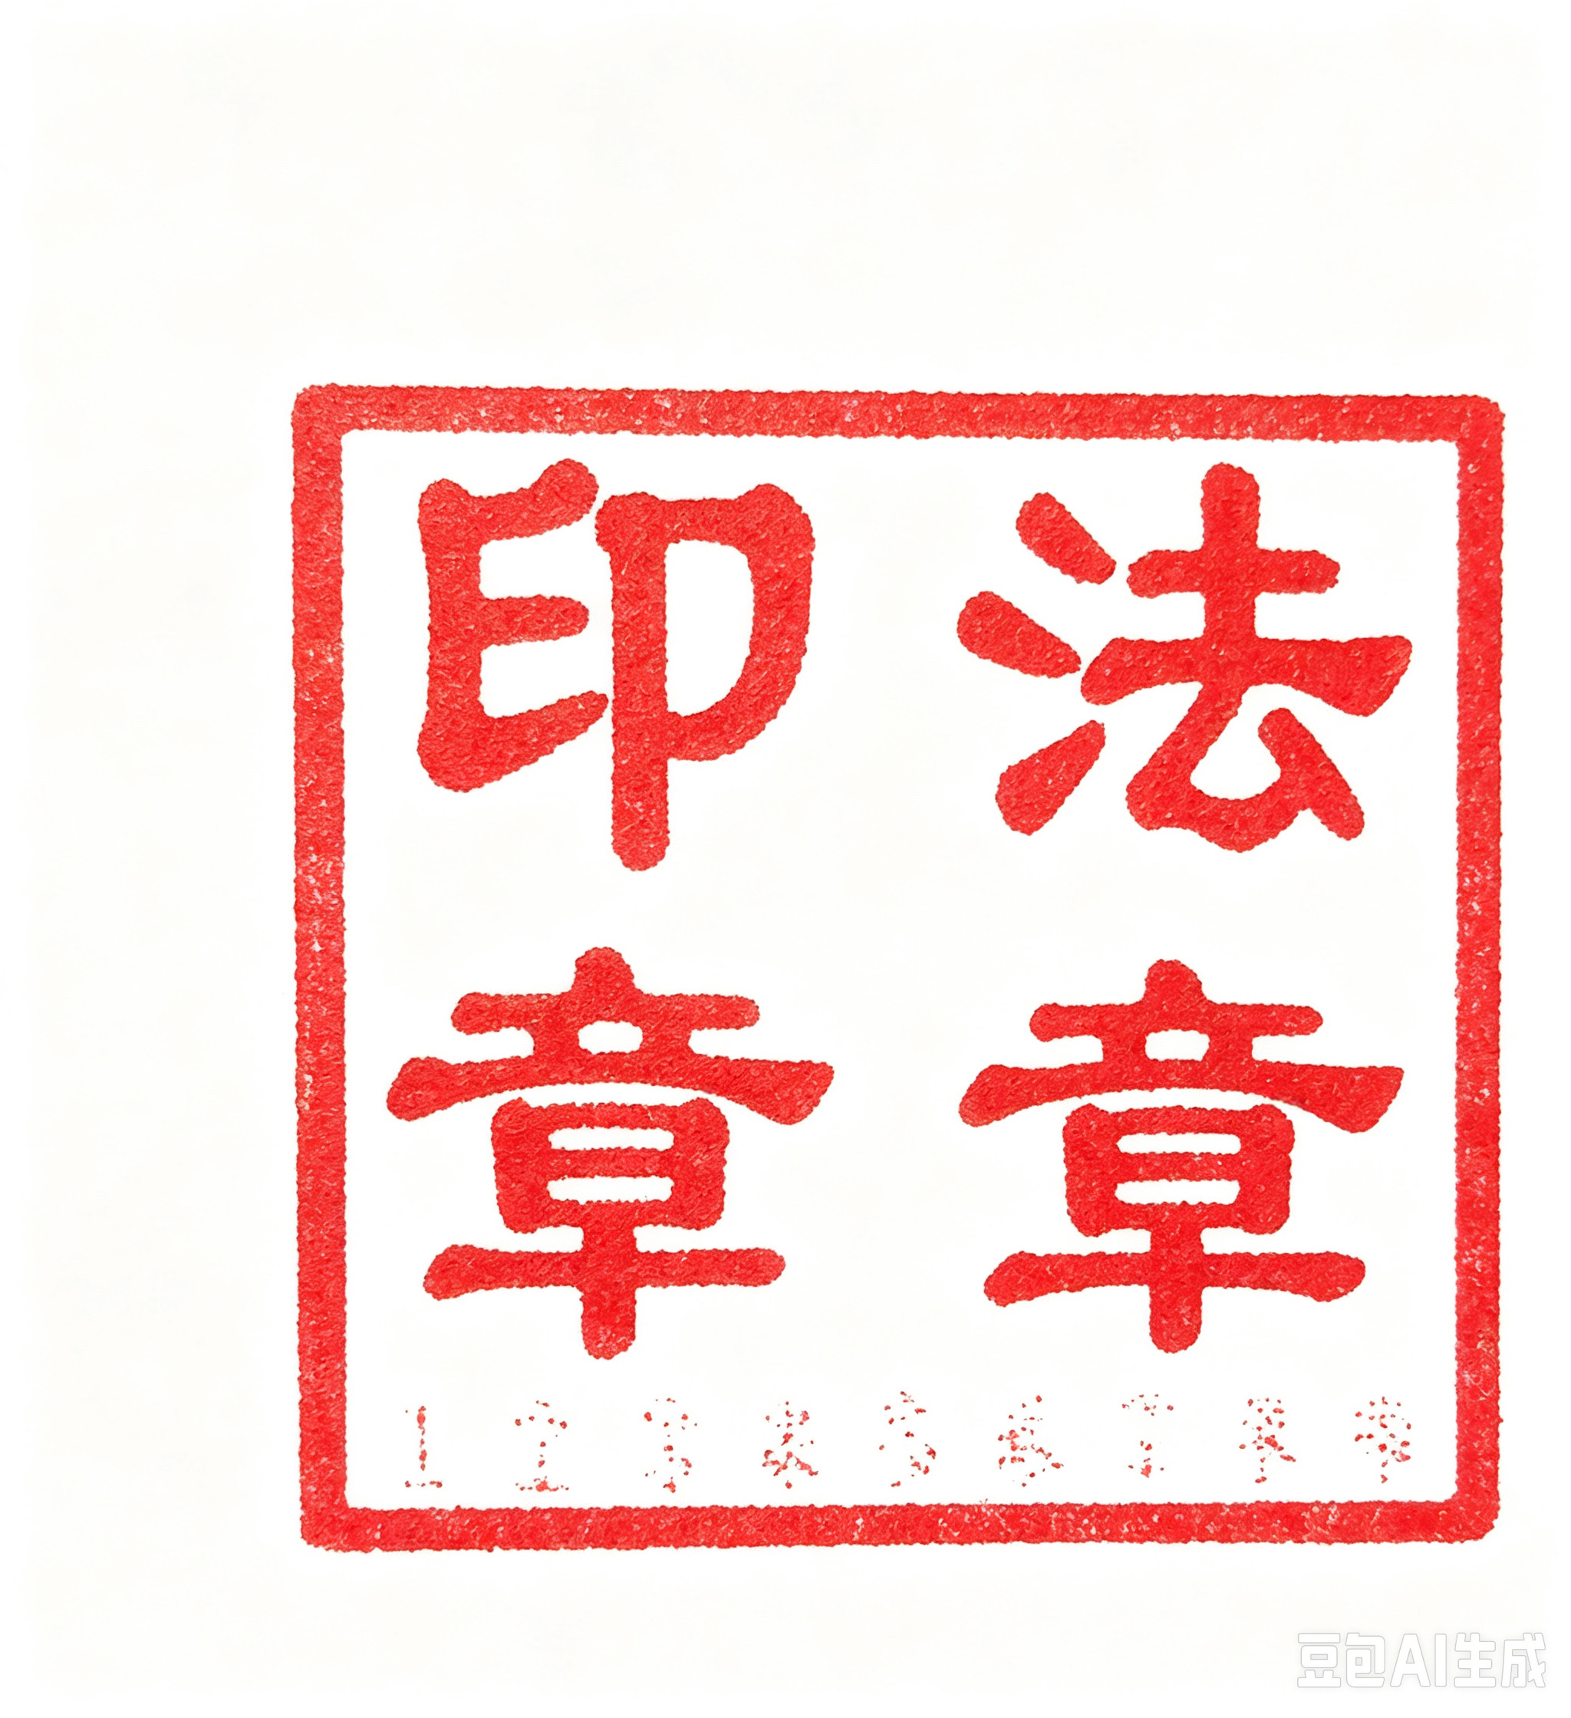
××公司[预留签章]/[采用电子授权]
年 月 日
（请客户填写以下信息：）
公司经办人：
职 务：
电 话：

以下由被询证银行填列
结论：
经本行核对，所函证项目与本行记载信息相符。特此函复。

年 月 日 [经办人： 职务/岗位： 电话：
复核人： 职务/岗位： 电话：]
或[系统处理签字：]
（银行盖章）
经本行核对，所函证项目存在以下不符之处。

年 月 日 [经办人： 职务/岗位： 电话：
复核人： 职务/岗位： 电话：]
或[系统处理签字：]
（银行盖章）

以下备注说明可以于函证时删除： 本询证函格式中，“本公司”可以根据实际情况填写为“本单位”等措辞。
本询证函格式中，“[ ]”中显示的内容可以根据实际情况填写。
根据《中华人民共和国电子签名法》（以下简称《电子签名法》），可靠的电子询证函属于《电子签名法》规定的一种数据电文。可靠的电子签名与手写签名或者盖章具有同等法律效力。函证各相关方在数字函证平台中使用符合《电子签名法》相关规定的数据电文和电子签名具有法律效力。
会计师事务所应按照相关银行公示的函证具体要求提供相关人员的证明文件等。
“回函地址、联系人、电话、邮编、电子邮箱”等要素应完整、准确填写。
扣款账户不得填列资金监管账户、保证金账户、农民工工资专户等无法用于扣款的账户。

